 | COLÉGIO PEDRO II - CAMPUS SÃO CRISTÓVÃO III  APROFUNDAMENTO DE MATEMÁTICA – E.Q. UERJ – 2014  PROFESSORES: MARIA HELENA BACCAR / WALTER TADEU  ALUNO (A): ________________________________________________ | 

AULA 7: GEOMETRIA ESPACIAL - GABARITO

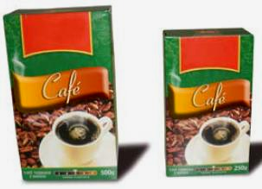
1. (UERJ) As figuras a seguir mostram dois pacotes de café em pó que têm a forma de paralelepípedos retângulos semelhantes. Se o volume do pacote maior é o dobro do volume do menor, a razão entre a medida da área total do maior pacote e a do menor é igual a:

a) $\sqrt[3]{3}$ b) $\sqrt[3]{4}$ c) $\sqrt{6}$ d) $\sqrt{8}$

Solução. Considerando V, A, a e V’, A’, a” respectivamente os valores do volume, área e dimensão de uma aresta do pacote maior e menor, temos as relações:
$\begin{aligned}\left\{V=2V' | \right.\left\{\frac{V}{V'}={\left(\frac{a}{a'}\right)}^{3} | \right.\end{aligned}$.

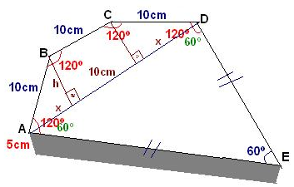
2. (UERJ) A embalagem de papelão de um determinado chocolate, representada na figura abaixo, tem a forma de um prisma pentagonal reto de altura igual a 5 cm.

Em relação ao prisma, considere:

- cada um dos ângulos A, B, C e D da base superior mede 120º;
- as arestas AB, BC e CD medem 10 cm cada.
Considere, ainda, que o papelão do qual é feita a embalagem custa R$10,00 por m² e que $\sqrt{3}=1,\text{73}$. Na confecção de uma dessas embalagens, o valor, em reais, gasto somente com o papelão é aproximadamente igual a:

(A) 0,50 (B) 0,95 (C) 1,50 (D) 1,85

Solução. A Soma dos ângulos internos do pentágono vale 180.(5-2)=540º. A figura é decomposta em um trapézio isósceles e um triângulo equilátero.
i) x = 10.cos60º →x=5; Base maior = 20; Base menor = 10; h=10.sen60º = $\text{10}\text{.}\frac{\sqrt{3}}{2}=5\sqrt{3}$.
$A_{\text{trapézio}}=\frac{\text{20}+\text{10}}{2}×5\sqrt{3}=\text{75}\sqrt{3}{\text{cm}}^{2}$.

ii) Área do Triângulo equilátero: $A_{t}=\frac{l^{2}\text{.}\sqrt{3}}{4}=\frac{{\text{20}}^{2}\text{.}\sqrt{3}}{4}=\text{100}\sqrt{3}{\text{cm}}^{2}$.

iii) Área da Base do prisma: $A_{\text{base}}=\text{100}\sqrt{3}+\text{75}\sqrt{3}=\text{175}\sqrt{3}{\text{cm}}^{2}$.

iv) Área Lateral: $A=(\text{10}+\text{10}+\text{10}+\text{20}+\text{20})\text{.}5=\text{350}{\text{cm}}^{2}$.

v) Área total: $A_{\text{total}}=2\text{.}A_{b}+A_{l}=(\text{350}+\text{350}\sqrt{3})=A=\text{350}(1+\sqrt{3}){\text{cm}}^{2}=\text{350}×2,\text{73}=\text{955},5{\text{cm}}^{2}$.

Como cada metro quadrado custa 10 reais, o custo será de: $0,\text{09555}×\text{10}=0,\text{955}≃0,\text{95}$.

3. (UERJ) Observe o dado ilustrado abaixo, formado a partir de um cubo, e com suas seis faces numeradas de 1 a 6.
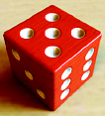

Esses números são representados por buracos deixados por semiesferas idênticas retiradas de cada uma das faces. Todo o material retirado equivale a 4,2% do volume total do cubo. Considerando π = 3, a razão entre a medida da aresta do cubo e do raio de uma das semiesferas, expressas na mesma unidade, é igual a:

a) 6 b) 8 c) 9 d) 10

Solução. Há no total (1 + 2 + 3 + 4 + 5 + 6) = 21 semiesferas. Considere R o raio da esfera e a, a aresta do cubo. Utilizando as fórmulas do volume da esfera e do cubo, temos:

$\begin{aligned}\begin{aligned}\left\{V(\text{semiesfera})=\frac{V(\text{esfera})}{2}=\frac{1}{2}\text{.}\left(\frac{4\text{.}π\text{.}R^{3}}{3}\right)=\frac{4\text{.}π\text{.}R^{3}}{6}=\frac{2\text{.}π\text{.}R^{3}}{3} | \right.\end{aligned} \\ \end{aligned}$.

4. (UERJ) Um sólido com a forma de um cone circular reto, constituído de material homogêneo, flutua em um líquido, conforme a ilustração. Se todas as geratrizes desse sólido forem divididas ao meio pelo nível do líquido, a razão entre o volume submerso e o volume do sólido será igual a:

a) $\frac{1}{2}$ b) $\frac{3}{4}$ c) $\frac{5}{6}$ d) $\frac{7}{8}$
Solução. Considerando o volume v do cone fora do líquido e V o volume total do cone e, lembrando que a relação entre esses volumes é a razão cúbica de suas alturas, temos:

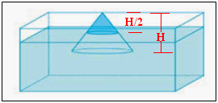
$\begin{aligned}\frac{v}{V}=\frac{(H/2)^{3}}{(H^{3}}=\frac{\frac{H^{3}}{8}}{H^{3}}=\frac{H^{3}}{8}\text{.}\frac{1}{H^{3}}=\frac{1}{8}⇒v=\frac{V}{8}\text{.} \\ \text{Volume}(\text{submerso})=V−v=V−\frac{V}{8}=\frac{7V}{8} \\ \text{Razão}:\frac{\text{Volume}(\text{submerso})}{\text{Volume}(\text{sólido})}=\frac{\frac{7V}{8}}{V}=\frac{7V}{8}\text{.}\frac{1}{V}=\frac{7}{8}\end{aligned}$.

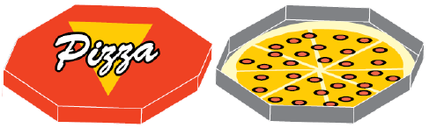
5. (UERJ) Uma embalagem em forma de prisma octogonal regular contém uma pizza circular que tangencia as faces do prisma. Desprezando a espessura da pizza e do material usado na embalagem, a razão entre a medida do raio da pizza e a medida da aresta da base do prisma é igual a:
a) $2\sqrt{3}$ b) $\frac{3\sqrt{2}}{4}$ c) $\frac{\sqrt{2}+1}{2}$ d) $2\left(\sqrt{2}−1\right)$

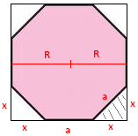
Solução 1. Considere a aresta do octógono valendo “a”. Observando a figura e identificando o quadrado externo ao octógono, temos:

$\begin{aligned}a^{2}=x^{2}+x^{2}⇒x^{2}=\frac{a^{2}}{2}⇒x=\frac{a}{\sqrt{2}}=\frac{a}{\sqrt{2}}\text{.}\frac{\sqrt{2}}{\sqrt{2}}=\frac{a\sqrt{2}}{2} \\ 2R=a+2x=a+2\left(\frac{a\sqrt{2}}{2}\right)=a(\sqrt{2}+1)⇒\frac{R}{a}=\frac{\sqrt{2}+1}{2}\end{aligned}$.

Solução 2. O ângulo central do octógono mede 45º.

No triângulo com ângulo de 22º30’ calculamos tg(2x) = tg(45º) = 1.
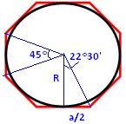
$\begin{aligned}\text{tg}(2x)=\frac{2\text{tgx}}{1−{\text{tg}}^{2}x}⇒1=\frac{2\text{tgx}}{1−{\text{tg}}^{2}x}⇒{\text{tg}}^{2}x+2\text{tgx}−1=0 \\ \text{tgx}=\frac{−2±\sqrt{2^{2}−4(1)(−1)}}{2}=\frac{−2±2\sqrt{2}}{2}=\sqrt{2}−1→(\text{positivo}) \\ \text{tg}\text{22}º\text{30}'=\frac{a/2}{R}⇒\frac{R}{a}=\frac{1}{2\sqrt{2}−1}=\frac{1}{2\left(\sqrt{2}−1\right)}\text{.}\frac{\left(\sqrt{2}+1\right)}{\left(\sqrt{2}+1\right)}=\frac{\left(\sqrt{2}+1\right)}{2(2−1)}=\frac{\left(\sqrt{2}+1\right)}{2}\end{aligned}$.

6. (UERJ) Um tonel cilíndrico, sem tampa e cheio de água, tem 10dm de altura e raio da base medindo 5dm.
Considerando $π=3,\text{14}$, ao inclinarmos o tonel em 45º, o volume de água derramada, em dm³, é aproximadamente de:

a) 155 b) 263 c) 353 d) 392

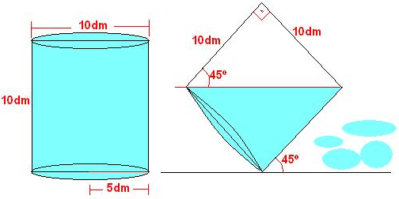
Solução. O volume da água derramada é o volume do cone de base com raio 5dm e altura 10dm. Neste caso em que a inclinação foi de 45º, esse volume vale a metade do volume do cilindro. Utilizando as fórmulas, temos:

$\begin{aligned}V(\text{cilindro})=π\text{.}R^{2}\text{.}h \\ V(\text{derramado})=\frac{V(\text{cilindro})}{2}=\frac{π\text{.}R^{2}\text{.}h}{2}⇒ \\ ⇒V(\text{derramado})=\frac{(3,\text{14})\text{.}(5)^{2}\text{.}(\text{10})}{2}=(3,\text{14})\text{.}(\text{125})⇒ \\ V(\text{derramado})=\frac{(3,\text{14})\text{.}(5)^{2}\text{.}(\text{10})}{2}=(3,\text{14})\text{.}(\text{125})⇒ \\ ⇒V(\text{derramado})=\text{392},5{\text{dm}}^{3}\end{aligned}$.

7. (UERJ) A figura abaixo representa um recipiente cônico com solução aquosa de hipoclorito de sódio a 27%. O nível desse líquido tem 12cm de altura.
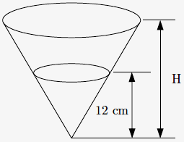
Para o preparo de um desinfetante, diluiu-se a solução inicial com água, até complementar o recipiente, obtendo-se a solução aquosa de hipoclorito de sódio a 8%. Esse recipiente tem altura H, em centímetros, equivalente a:

a) 16 b) 18 c) 20 d) 22

Solução. Considere que inicialmente a quantidade de hipoclorito seja V e diluição com água o percentual foi de 27% em relação a um volume inicial (Vi). Com o acréscimo da água, e somente da água, o percentual em relação ao volume final (Vf) foi de 8%, mas a quantidade de hipoclorito ainda é V. A razão entre os volumes é proporcional ao cubo da razão de suas dimensões.

$\begin{aligned}i) \begin{aligned}\left\{\text{Situação}(\text{inicial});\frac{V}{\text{Vi}}=\text{27}\text{\%}⇒V=\text{27}\text{\%}\text{.}V_{i} | \right.\end{aligned} \\ \end{aligned}$.

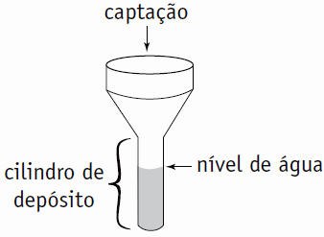
8. (UERJ) Para a obtenção do índice pluviométrico, uma das medidas de precipitação de água da chuva, utiliza-se um instrumento meteorológico denominado pluviômetro. A ilustração representa um pluviômetro com área de captação de 0,5m² e raio interno do cilindro de depósito de 10cm. Considere que cada milímetro de água da chuva depositado no cilindro equivale a 1 L/m². No mês de janeiro, quando o índice pluviométrico foi de 90 mm, o nível de água no cilindro, em dm, atingiu a altura de, aproximadamente:

a) 15 b) 25 c) 35 d) 45

Solução. Como 1mm de água equivale a 1L/m² e o índice informado foi de 90mm, então foram depositados 90L/m². A área de captação é de 0,5m², então com o índice de 90mm, temos a relação:

$\frac{\text{90}L}{m^{2}}=\frac{V}{0,5m^{2}}⇒V=\frac{(\text{90}L)\text{.}(0,5m^{2})}{m^{2}}=\text{45}L$.

Logo, foram captados para o cilindro 45 litros de água de chuva. Utilizando a fórmula do volume do cilindro e lembrando que 1dm³ = 1 litro, temos:

$\begin{aligned}\left\{V(\text{cilindro})=π\text{.}R^{2}\text{.}h=π\text{.}(1\text{dm})^{2}\text{.}h | \right.\left\{V(\text{água})=\text{45}L=\text{45}{\text{dm}}^{3} | \right.\end{aligned}$.

9. (UERJ) A superfície de uma esfera pode ser calculada através da fórmula $4{πR}^{2}$, onde R é o raio da esfera. Sabe-se que $\frac{3}{4}$ da superfície do planeta Terra são cobertos por água e $\frac{1}{3}$ da superfície restante é coberto por desertos. Considere o planeta Terra esférico, com seu raio de 6.400km e use $π=3$. A área dos desertos, em milhões de quilômetros quadrados, é igual a:

a) 122,88 b) 81,92 c) 61,44 d) 40,96

Solução. A área pedida será: $\begin{aligned}\left\{\text{água}:\frac{3}{4}\left(\text{Superfície}\right) | \right.\left\{\text{terrestre}:\frac{1}{4}\left(\text{Superfície}\right) | \right.\end{aligned}$.

Temos: $A(\text{deserto})=\frac{1}{\text{12}}\left(4{πR}^{2}\right)=\frac{1}{\text{12}}\text{.}4(3){\left(\text{6400}\right)}^{2}=\text{40960000}=\text{40},\text{96}\text{.}{\text{10}}^{6}{\text{km}}^{2}$.

10. (UERJ) Na fotografia abaixo, observam-se duas bolhas de sabão unidas.

Quando duas bolhas unidas possuem o mesmo tamanho, a parede de contato entre elas é plana, conforme ilustra o esquema:

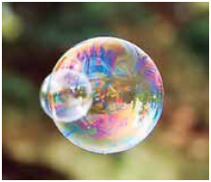
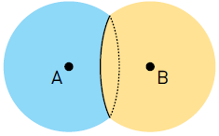

Considere duas bolhas de sabão esféricas, de mesmo raio R, unidas de tal modo que a distância entre seus centros A e B é igual ao raio R. A parede de contato dessas bolhas é um círculo cuja área tem a seguinte medida:

(A) $\frac{πR²}{2}$ (B) $\frac{3πR²}{2}$ (C) $\frac{3πR²}{4}$ (D) $\frac{4πR²}{3}$
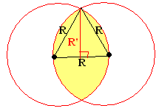
Solução. O raio do círculo formado pelo contato possui raio R’ cuja medida é a altura do triângulo equilátero mostrado.

$\begin{aligned}i) R'=\frac{R\sqrt{3}}{2} \\ \text{ii}) \text{Área}(\text{cículo})=π\text{.}R^{'}²=π\text{.}{\left(\frac{R\sqrt{3}}{2}\right)}^{2}=\frac{3πR²}{4}\end{aligned}$.

